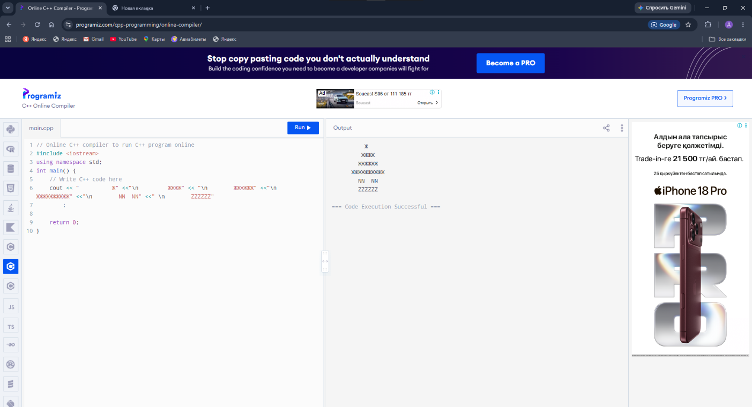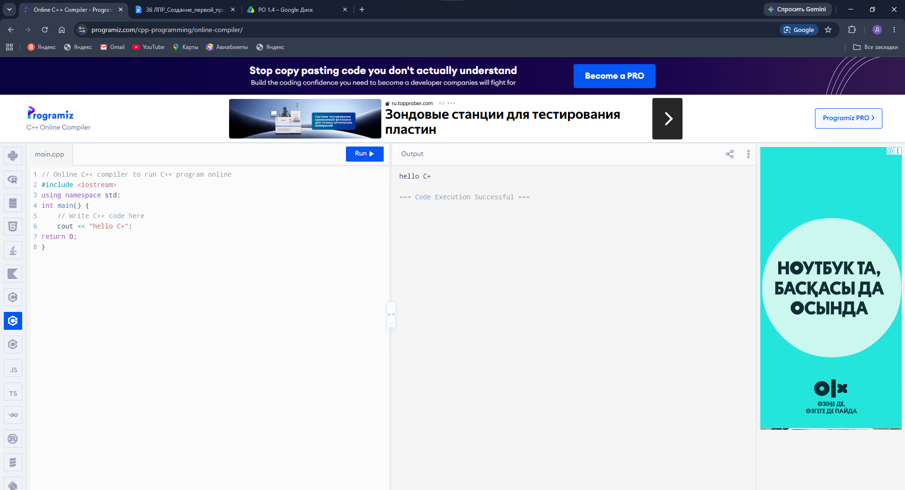

Часть 4. Разберите структуру программы
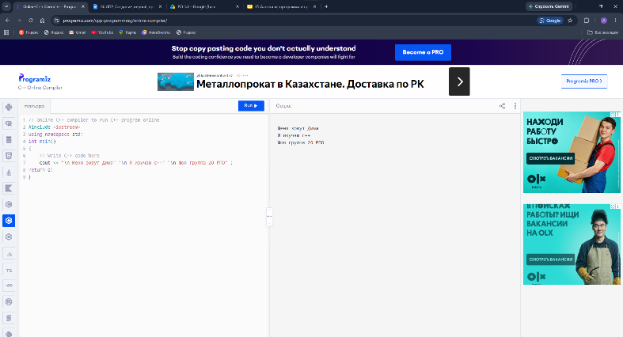
Заполните таблицу своими словами. Не переписывайте определение из презентации дословно.
Элемент программы | Что делает | Как вы это поняли
#include <iostream> | Импортирует библиотеку | Получает функции
using namespace std; | Создает текстовое пространство | Сокращает count
int main() | Основная функция | Выполняет код первой
{ } | Открывает и закрывает функцию | Учавствует с фунцией
cout | Выводит сообщение в основной поток | Отправляет сообщение в консоль
return 0; | Возвращает результат | Вернет ()
Эксперимент | Что изменить | Что произошло | Как исправили
1 | Удалить ; после cout | Error:expected; before’cout’ | Вернуть на место
2 | Написать coutt вместо cout | ‘coutt’was not declared in this scope | Убрать лишнию букву
3 | Удалить одну фигурную скобку } | Error:expected”}” at end of imput | Закрыть функцию скобкой

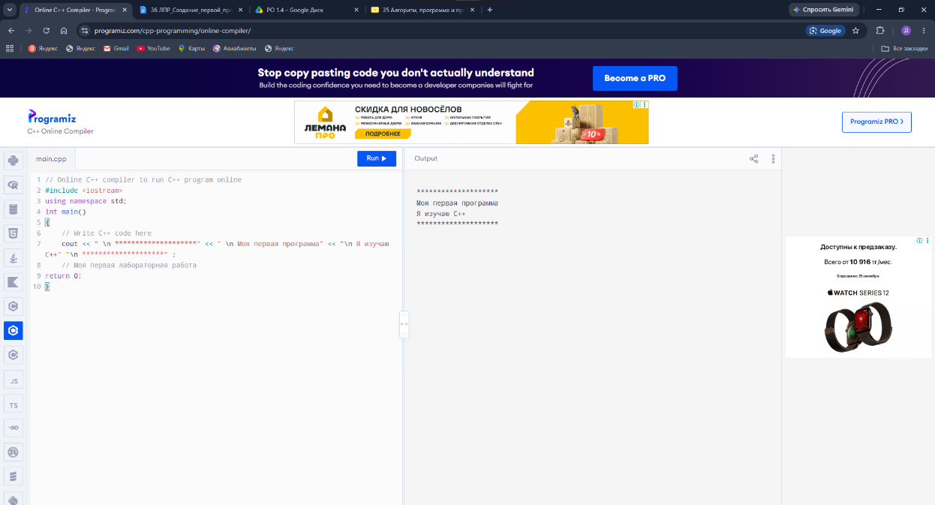
Ответ:потому что компилятор не может обрабатывать эти ошибки при компиляци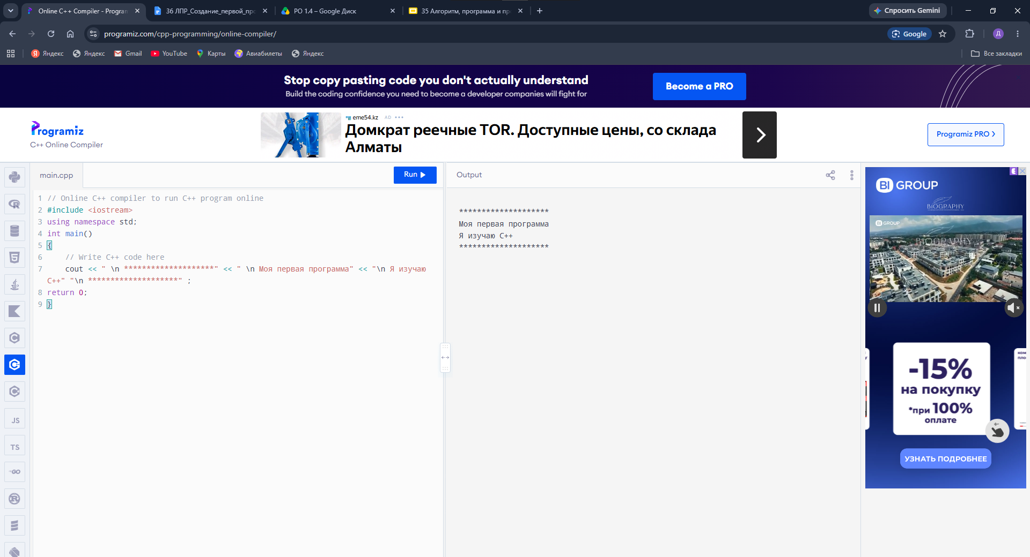

Вопросы:
- Что такое IDE?- IDE среда для исполнения кода
- Для чего нужен компилятор?-для сборки проекта в более компактный файл
- С какой функции начинается выполнение программы C++?-int main
- Для чего используется cout? Что означает return 0;? Возвращает 0 при успешной работе
- Почему программа не запускается при синтаксической ошибке? Потомучто компилятор сначала собирает файл а позже уже использует его поэтому и не может выполнить

123

